Sysbench 压力测试
安装sysbench
Yum install sysbench

查看帮助命令：
sysbench --test=./oltp_insert.lua help

准备阶段：
sysbench --test=./oltp_insert.lua --mysql-host=112.74.58.15 --mysql-port=53300 --mysql-db=mydb --table-size=1000 --mysql-user=root --mysql-password=123456 --tables=10 --threads=10 --time=120 --report-interval=10 prepare

测试阶段：
sysbench ./oltp_insert.lua --mysql-host=112.74.58.15 --mysql-port=53300 --mysql-user=root --mysql-password=123456 --mysql-db=mydb --tables=10 --table-size=1000 --threads=10 --time=120 --report-interval=10 run >> ./mysysbench.log

清理数据：
sysbench ./oltp_insert.lua --mysql-host=112.74.58.15 --mysql-port=53300 --mysql-user=root --mysql-password=123456 --mysql-db=mydb --tables=10 --threads=10 cleanup

测试结果：
参数信息
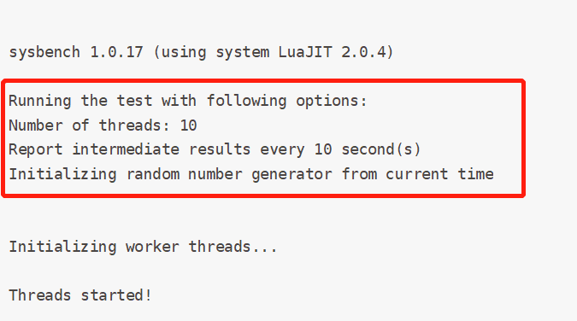

中间过程信息
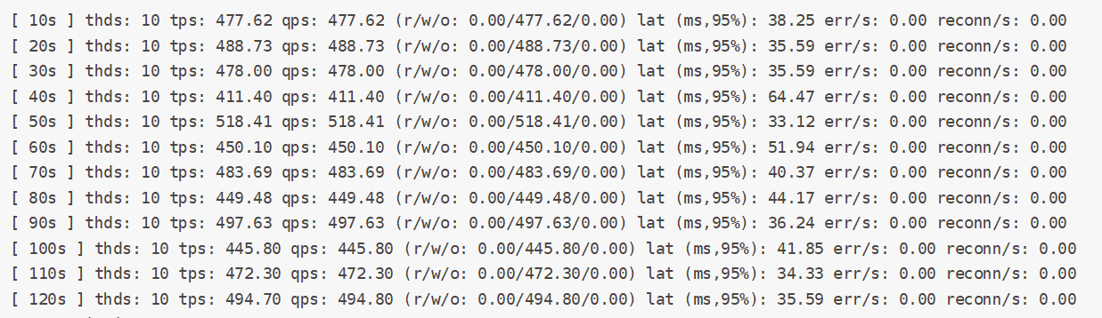

结果统计信息
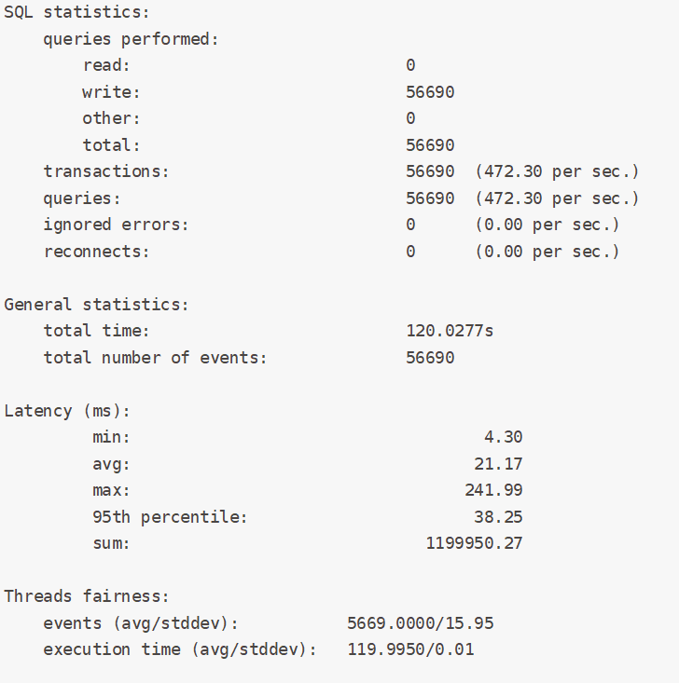

其中，对于我们比较重要的信息包括：
queries：查询总数及qps
transactions：事务总数及tps
Latency-95th percentile：前95%的请求的最大响应时间，本例中是38.25毫秒，在正式环境中这个数值是可以接受的。

